## 危险源怎么选择？

### 第一步 设置危险源对应工作阶段

（1）在公共资源功能菜单下安全技术模块，进入危险源清单页面设置。公共资源中的危险源清单只需初始设置一次，每个项目都可以使用。

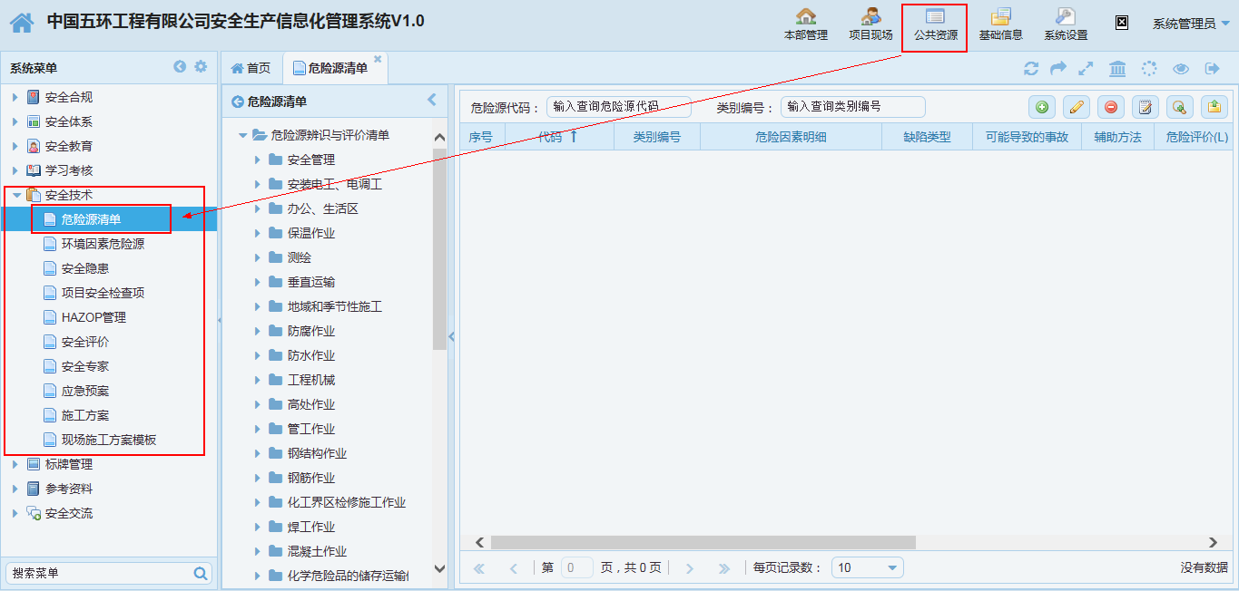

（2）在页面左边树结构中选中根节点下的各一级节点设置对应工作阶段,以”安全管理”为例,右键点击”安全管理”,选中编辑。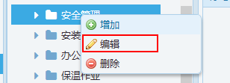

在弹出的编辑页面中选择设置项对应的工作阶段:

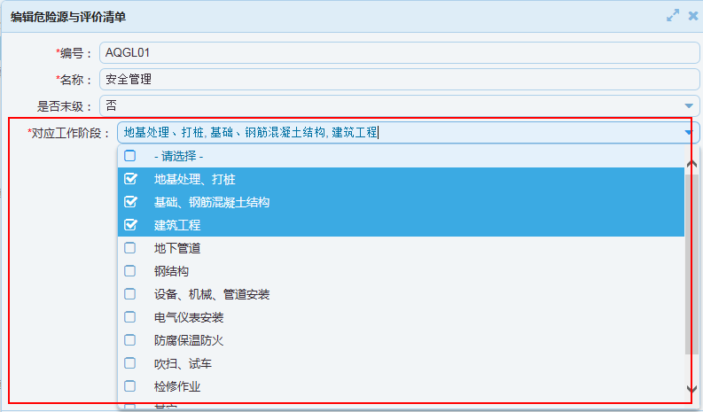

选择完成后保存即可。

### 第二步 项目选择危险源项

（1）项目现场功能模块下危险源辨识与评价模块，职业健康安全危险源辨识与评价页面，点击：

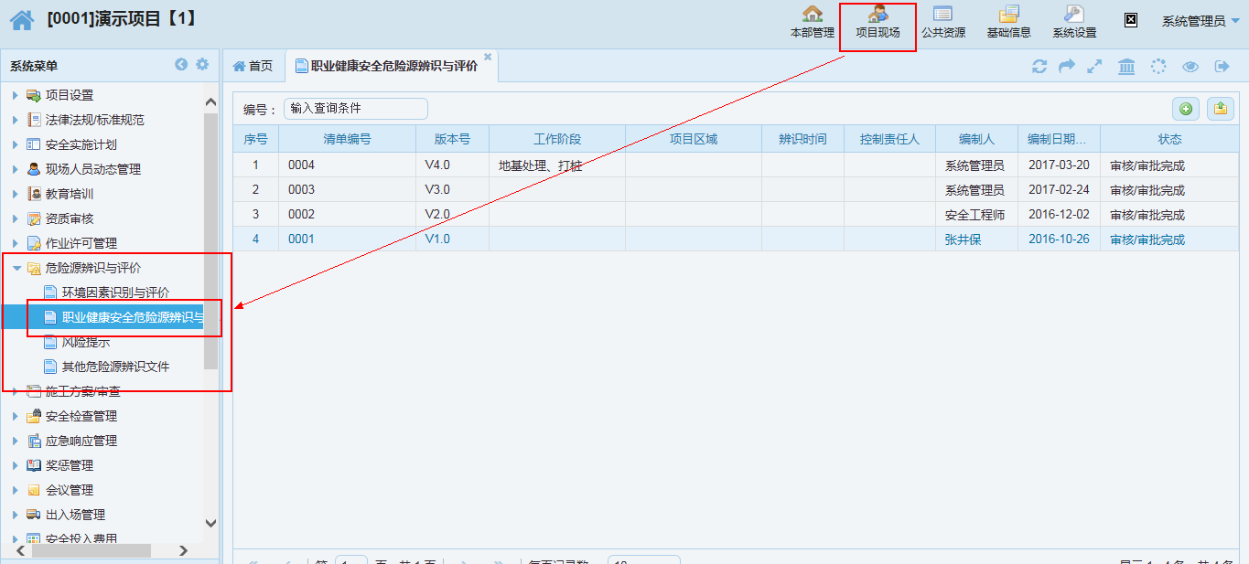

（2）在编辑页面先录入上方的内容项，然后点击

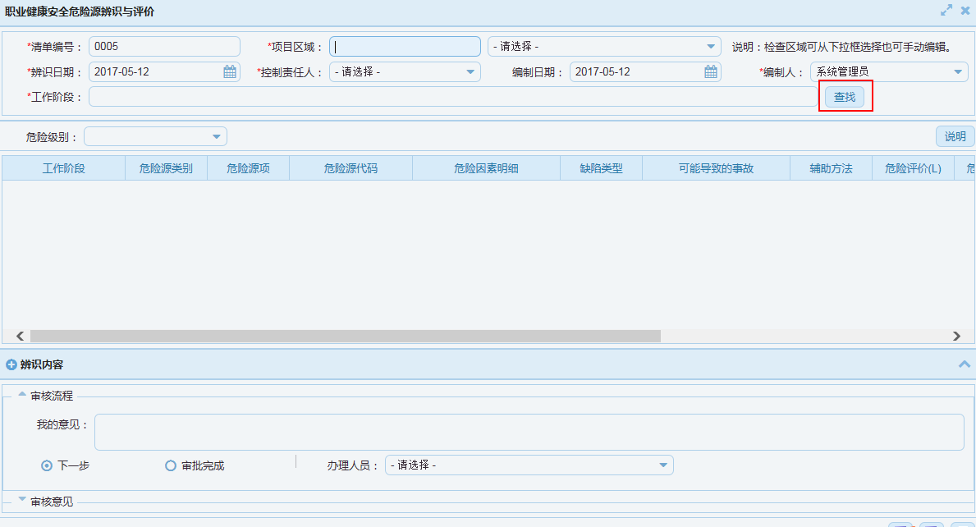

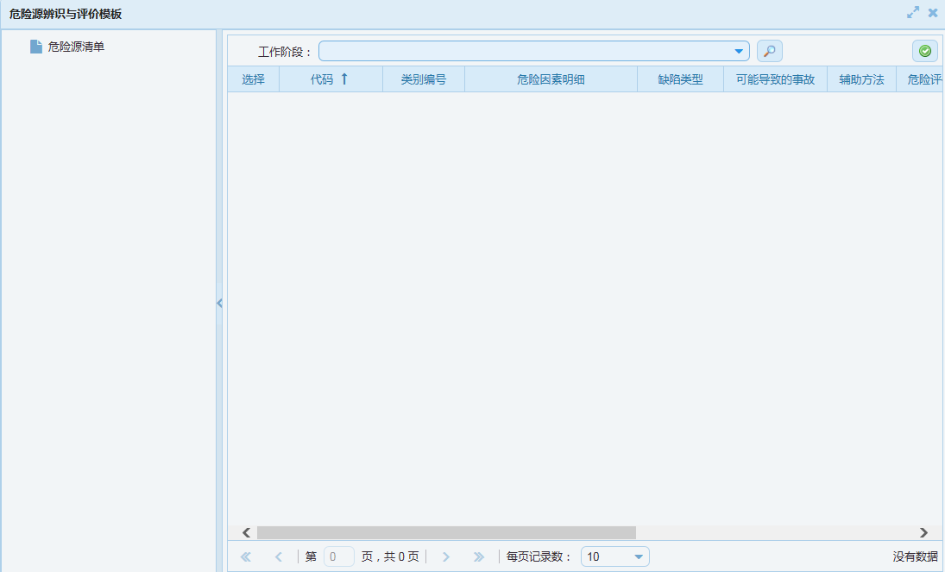

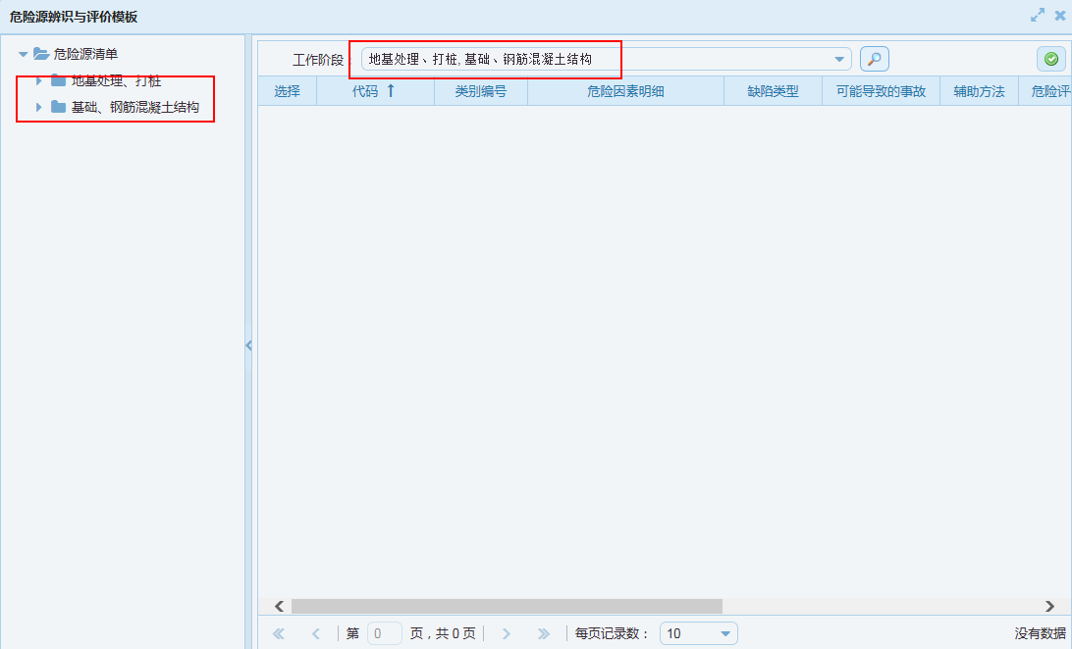

在弹出页面中先选择工作阶段，然后点击

会加载对应工作阶段的危险源类别，展开危险源类别树，选择需要进行辨识的危险源类别，选中后，右边会加载该类别下的危险源项：

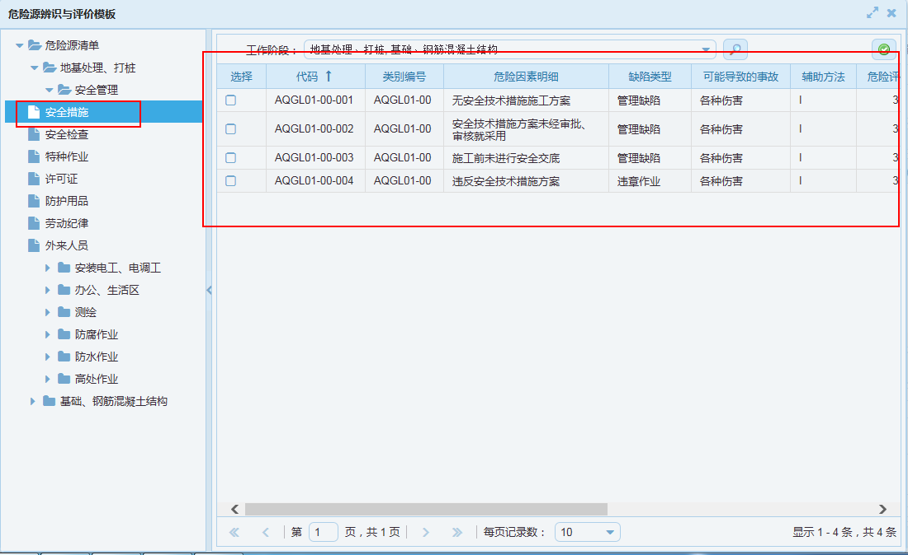

勾选需要辨识的危险源项，点击

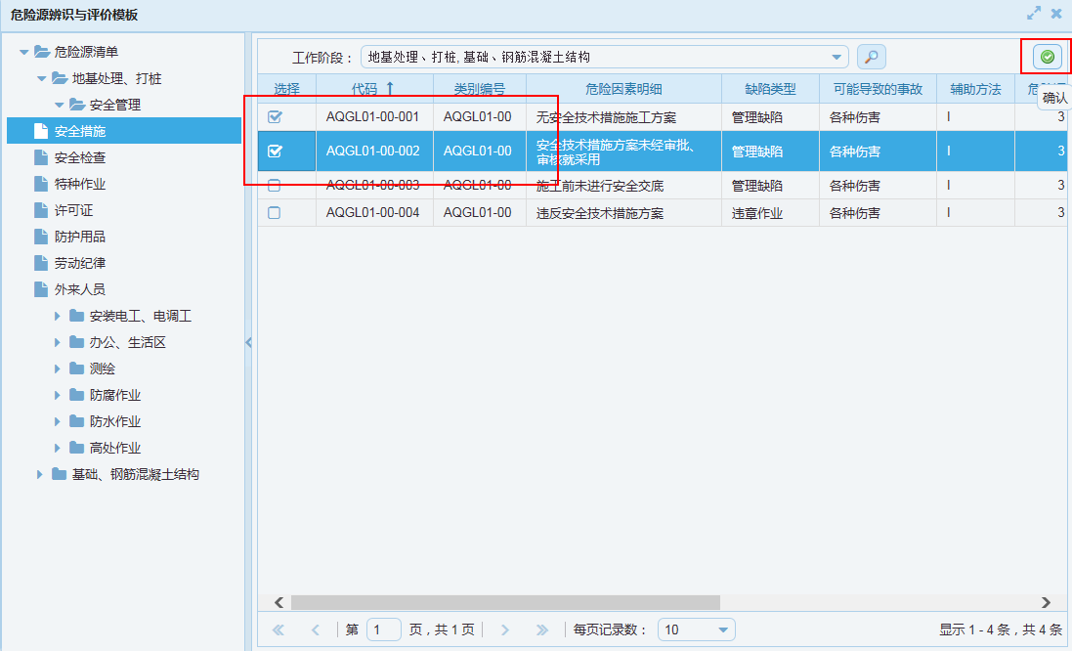

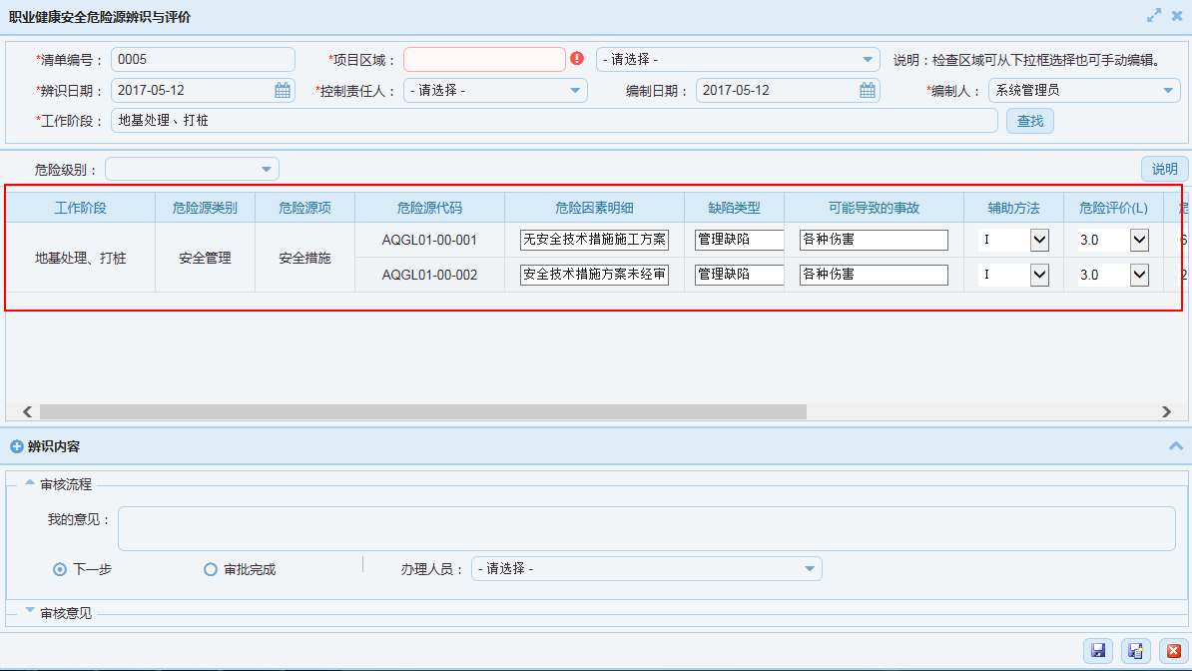

（3）抽取检查项操作

选择准备抽取的检查类别（如：），点击下方抽取（）按钮。

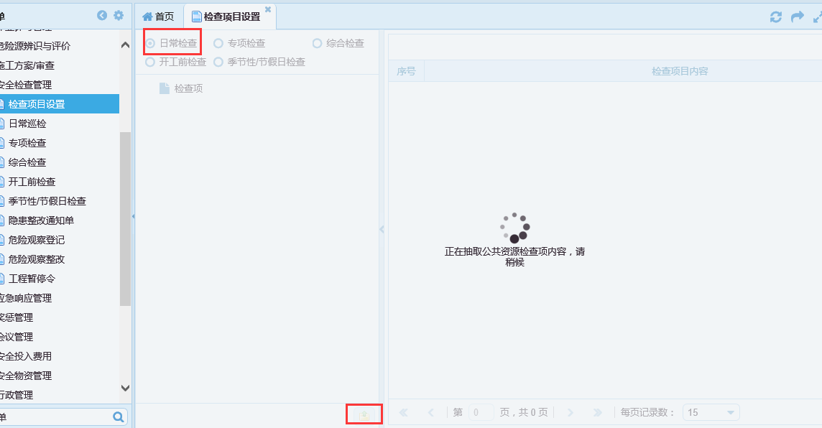

（4）对于存在数据的，想再次抽取需要先右键删除该检查类别下所有检查项后，再点击抽取按钮，完成重新抽取检查项。